Dzień dobry

W tym tygodniu proszę zapoznać sie z tematem **„Przemysł i usługi we Francji”** a następnie wykonać zadania umieszczone poniżej.

**1.**Wymień czynniki które wpłynęły na rozwój nowoczesnego przemysłu we Francji.

____________________________________________________________________________________________________________

**CZYNNIKI, KTÓREWPŁYNĘŁY  
NA ROZWÓJPRZEMYSŁU  
WE FRANCJI**

____________________________________________________________________________________________________________

**2.**Wpisz we właściwych miejscach tabeli nazwy francuskich firm oraz przykłady wytwarzanych przez   
nie produktów.

|  |  |  |
| --- | --- | --- |
| **Dział przetwórstwa**  **przemysłowego** | **Przykłady producentów**  **(nazwy firm)** | **Produkty przemysłowe** |
| Produkcjasamochodów  i innychśrodków transportu |  |  |
|  |  |
|  |  |
|  |  |
| Produkcja wyrobówchemicznych i farmaceutycznych |  |  |
|  |  |

**4.**Na podstawie mapy ze s. 109 podaj przykłady wyrobów przemysłowych, które są produkowane w zakładach znajdujących się w wymienionych poniżej miastach Francji.

A. Paryż –________________________________________________________________________

B. Lille –________________________________________________________________________

C. Lyon –________________________________________________________________________

D. Marsylia –________________________________________________________________________

Zaznacz te miasta na poniższej mapie.

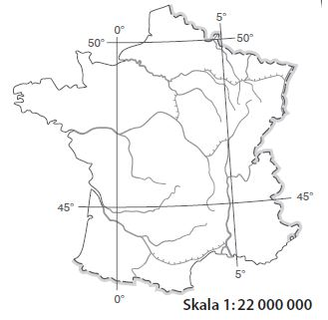

Pozdrawiam Elżbieta Nalepa